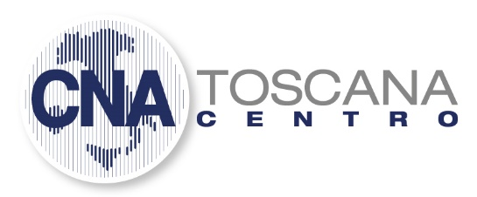

Scheda Iscrizione patentino F-GAS – Reg. (UE) 2015/2067, Categoria I - D.P.R. 146/2018 (CNATOSCentro-Rinn.)

Dati Azienda
Ragione Sociale:
Indirizzo sede: |  |  |  |  |  | N°
CAP: |  | Città: |  |  |  | Provincia:
Telefono: |  |  | Fax:
Indirizzo di fatturazione se diverso:
E- mail: | PEC: |  |  |  | Codice destinatario:
Partita IVA: | CF:
Dati Partecipante
Nome/Cognome: |  |  |  | E-mail:
Indirizzo residenza: |  |  |  | C.F.
Telefono: |  |  |  | Luogo/Data di nascita:
Data e Sede del Corso/Esame: Data scadenza patentino attuale:
Modalità di iscrizione
La nostra offerta per l’ottenimento del patentino FGAS comprende:
- Esame e rilascio del certificato (9:00-13:00 14:00-18:00) a € 390,00 + IVA + € 10,00 euro (esenti iva) a partecipante (quota comprensiva della ripetizione dell’esame per il mancato superamento e inserimento del certificato nel Registro Telematico F-GAS).
Il certificato persona ha una durata di 10 anni, ma è soggetto ad un‘attività di controllo documentale annuale al fine di mantenere valido il certificato.
- Quota annua di mantenimento pari a € 80,00 + iva + € 10,00 (esenti iva) da pagare la prima volta ad un anno dall’emissione del certificato. Sarà riconosciuto uno sconto del 50% sull’importo della tariffa del mantenimento annuale (80,00 euro), per gli operatori di aziende certificate da ITEC.

Per iscriversi:
- Compila la presente scheda d’iscrizione entro 5 giorni dalla data d’inizio del corso ed inviala a roberto.pellegrini@cnatoscanacentro.it
- Provvedi al pagamento della fattura che ti arriverà tramite bonifico bancario (l’IBAN sarà riportato sulla fattura stessa)
- Invia a f.renzetti@itec-cert.it i seguenti documenti necessari per accedere all’esame:
  - fotocopia documento d’identità (carta identità e/o patente di guida) in corso di validità;
  - due foto formato tessera (da portare durante il corso/esame);
  - copia del pagamento (anticipare copia per mail, una volta ricevuta la fattura);
  - attestato persona, Reg. 2015/2067 - Categoria I*, (pre-iscrizione sul portale fgas.it con firma digitale);
  - Visura Camerale (Timbro Aziendale da portare il giorno dell’esame)

* in assenza di tale documento non sarà possibile sostenere l’esame.

Informativa ai sensi Reg. (UE) 679/2016
I dati personali sopra indicati, saranno trattati in conformità al Reg. (UE) 679/2016. L’interessato può rivolgersi al Titolare del trattamento dei dati, ovvero ITEC SRL, per il godimento dei diritti di cui all’artt. 15-21 del Reg. (UE) 679/2016. La manifestazione del Suo consenso ai sopra ricordati trattamenti è indispensabile per l'erogazione del servizio richiesto e la compilazione della scheda equivale al consenso al trattamento dei suoi dati per le finalità di cui sopra. □ Acconsento □ Non acconsento
ITEC Srl, Le ricorda infine che potrà in ogni momento modificare o sospendere l'erogazione del servizio, inviando relativa comunicazione a mezzo mail.

Data Firma

Sede Legale ed Operativa: Via Biella 1 – 59013 Montemurlo (PO) – Tel. +39 0574686915 – Fax. +39 0574684947 e-Mail: info@itec-cert.it C.F. e P. IVA 02155230978 – REA PO - 506405

